Prioriser les communications téléphonique sur le routeur :

On commence par créer 3 class-map : DATA, VOICE et SIGNALING

- match ip dscp default : indique que des paquets DSCP de la classe DATA, ont une valeur par défaut à 0, cela sert aux données générales.

- match ip dscp ef : les paquets de la classe VOICE, ont une valeur DSCP à 46 (Expedited Forwarding, valeur DSCP 46), cela sert pour le trafic de voix.

- match protocole sip : les paquets de la classe SIGNALING, utilise le protocole SIP (Session Initiation Protocol), cela sert à la signalisation des appels.

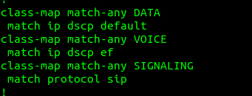

Ensuite on vient réutiliser les class-map créé plus haut et on crée 1 policy-map : VOICE_POLICY

- class VOICE : applique les règles de la classe VOICE (idem pour les autres classes).

- priority percent 50 : réserve 50% de la bande passante pour le trafic voix avec une priorité élevée.

- bandwidth percent 10 : réserve 10% de la bande passante pour le trafic de signalisation SIP.

- bandwidth percent 40 : réserve 40% de la bande passante pour le trafic de données générales.

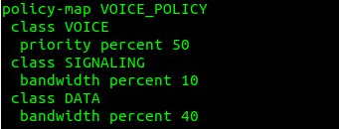

On remarque que le Differentiated Services Field est à b8 soit 46, nous pouvons donc constater que cela fonctionne, le trafic voix est prioritaire.

